ΕΓΓΡΑΦΕΣ ΣΤΑ ΕΡΓΑΣΤΗΡΙΑΚΑ ΜΑΘΗΜΑΤΑ ΤΟΥ ΤΜΗΜΑΤΟΣ ΜΗΧΑΝΙΚΩΝ ΠΛΗΡΟΦΟΡΙΚΗΣ Τ.Ε
ΧΕΙΜΕΡΙΝΟΥ ΕΞΑΜΗΝΟΥ 2018-2019
(από τo Σάββατο 29-09-2018 έως και την Τρίτη 02-10-2018)
- Ενημερώνουμε όλους τους φοιτητές του τμήματος Μηχανικών Πληροφορικής Τ.Ε ότι λόγω αλλαγής του πληροφοριακού συστήματος, από το τρέχον εξάμηνο θα υπάρξει νέα διαδικασία εγγραφής των φοιτητών στα εργαστήρια. Συγκεκριμένα:
1) Οι εγγραφές στα εργαστηριακά μαθήματα Χειμερινού εξαμήνου 2018-2019 θα γίνουν αποκλειστικά ΗΛΕΚΤΡΟΝΙΚΑ μέσω της πλατφόρμας e-students στον διαδικτυακό τόπο : https://e-students.teiwest.gr/ με παρόμοιο τρόπο όπως και στα θεωρητικά μαθήματα.
2) Η οθόνη του e-students για την εγγραφή στα εργαστήρια αποτυπώνεται στην παρακάτω εικόνα:

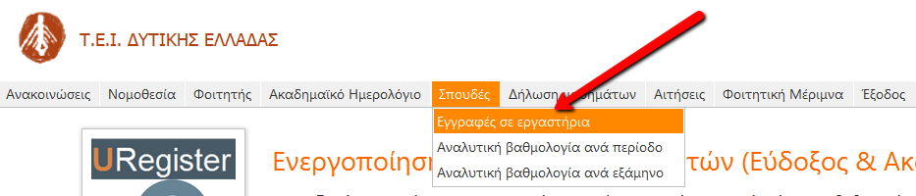

3) ΤΟΝΙΖΟΝΤΑΙ ΕΠΙΣΗΣ ΤΑ ΠΑΡΑΚΑΤΩ:

- Οι εγγραφές θα μπορούν να πραγματοποιηθούν από το Σάββατο 29-09-2018 έως και την Τρίτη 02-10-2018 στις Εργαστηριακές ομάδες που έχουν ανοιχτεί (25 ατόμων ανά εργαστηριακό τμήμα).
(Παραπάνω χρόνος δεν θα δοθεί. Μετά το πέρας αυτής της χρονικής περιόδου το σύστημα θα κλειδώσει αυτόματα.)
- ΓΙΑ ΣΥΜΜΕΤΟΧΗ ΜΟΝΟ ΣΤΗΝ ΤΕΛΙΚΗ ΕΞΕΤΑΣΗ.
Για κάθε εργαστηριακό μάθημα θα υπάρχει μια λίστα ΜΟΝΟ ΕΞΕΤΑΣΕΙΣ στην οποία θα εγγραφούν οι φοιτητές που μπορούν και θέλουν να συμμετέχουν μόνο στην τελική εξέταση.

-Ο αριθμός των φοιτητών ανά εργαστηριακό τμήμα είναι 25. Όταν συμπληρωθούν όλα τα τμήματα ενός εργαστηριακού μαθήματος θα δημιουργείται εντός λίγου χρόνου λίστα αναμονής γι΄αυτό όσοι φοιτητές τυχόν δεν πρόλαβαν να εγγραφούν θα πρέπει να παρακολουθούν το σύστημα ώστε να εγγραφούν στη λίστα αναμονής.
Στο νέο πληροφοριακό σύστημα οι εγγραφές στα εργαστήρια δεν συνδέονται με τις εγγραφές στα μαθήματα. Για το λόγο αυτό πριν εγγραφείτε σε ένα εργαστηριακό μάθημα βεβαιωθείτε πως μπορείτε να το πράξετε από πλευράς επάρκειας αριθμού διδακτικών μονάδων.

- ΠΡΟΣΟΧΗ: Η ΑΝΩΤΕΡΩ ΔΙΑΔΙΚΑΣΙΑ ΕΓΓΡΑΦΗΣ ΣΤΑ ΕΡΓΑΣΤΗΡΙΑ ΔΕΝ ΙΣΧΥΕΙ ΓΙΑ ΤΟΥΣ ΝΕΟΥΣ ΦΟΙΤΗΤΕΣ, ΕΠΕΙΔΗ ΑΥΤΟΙ ΔΕΝ ΔΙΑΘΕΤΟΥΝ ΑΚΟΜΗ ΚΩΔΙΚΟΥΣ. Οι ΣΥΓΚΕΚΡΙΜΕΝΟΙ ΦΟΙΤΗΤΕΣ θα τοποθετηθούν αλφαβητικά στα ΕΡΓΑΣΤΗΡΙΑΚΑ τμήματα από ΤΗ ΓΡΑΜΜΑΤΕΙΑ.

